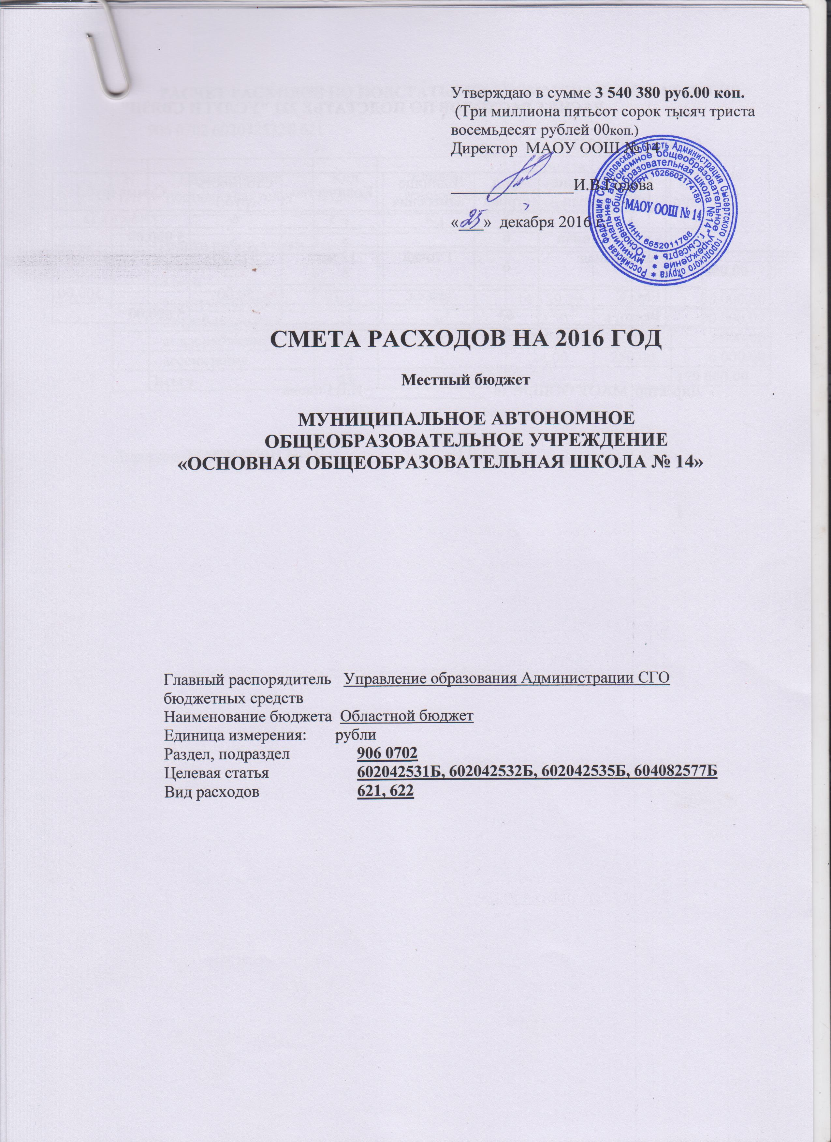

РАСЧЕТ РАСХОДОВ ПО ПОДСТАТЬЕ 221 "УСЛУГИ СВЯЗИ"
906 0702 602042532Б 621
N  п/п | Наименование  показателя | Код  строки | Единица  измерения | Количество | Стоимость (руб.) | Сумма (руб.)
1 | 2 | 3 | 4 | 5 | 6 | 7 = 5 x 6 x 12
 | - услуги связи | 6 |  |  |  | 5 000,00
 | телефонная связь | 6 | 1 точка | 12 мес. | 375,00 | 4500,00
 | ЕМТС |  | усл.ед. | 10 | 50,00 | 500,00
 | Всего | 63 |  |  |  | 5 000,00

РАСЧЕТ РАСХОДОВ ПО ПОДСТАТЬЕ 223 "КОММУНАЛЬНЫЕ УСЛУГИ"
906 0702 602042532Б 621
N  п/п | Наименование  поставщика, услуг | Код  строки | Единица  измерения | Количество  в год | Тариф (руб.) | Сумма (руб.)
1 | 2 | 3 | 4 | 5 | 6 | 7 = 5 x 6
 | Оплата работ, услуг | 5
 | Коммунальные услуги | 8 |  |  |  | 179 000,00
 | - электроэнергия | 10 | КВт | 14 159,29 | 5,65 | 80 000,00
 | - потребление газа | 11 | м³ | 22,50 | 4 000,00 | 90 000,00
 | - водоснабжение | 12 | м³ | 200,00 | 15,00 | 3 000,00
 | - ассенизация | 13 | м³ | 24,00 | 250,00 | 6 000,00
 | Всего | 63 |  |  |  | 179 000,00

РАСЧЕТ РАСХОДОВ ПО ПОДСТАТЬЕ 225

"УСЛУГИ ПО СОДЕРЖАНИЮ ИМУЩЕСТВА"
906 0702 602042532Б 621
N  п/п | Наименование  показателя | Код  строки | Единица  измерения | Количество | Средняя стоимость  (руб.) | Сумма  (руб.)
1 | 2 | 3 | 4 | 5 | 6 | 7 = 5 x 6
 | Работы, услуги по содержанию имущества | 15 |  |  |  | 140 000,00
 | - дезинфекция, дезинсекция, санитарно гигиеническое обслуживание | 19 | руб. | 10 | 1 200,00 | 12 000,00
 | - содержание зданий в чистоте (вывоз мусора, снега) | 20 | м³ | 8 | 1 000,00 | 8 000,00
 | - техобслуживание | 21 |  |  |  | 79 000,00
 | - техобслуживание газовой котельной «Уральские газовые сети» | 21 | руб. | 4 | 1 000,00 | 4 000,00
 | - техобслуживание охранно-пожарной сигнализации | 21 | руб. | 12 | 3 000,00 | 36 000,00
 | - техобслуживание ПАК «Стрелец-мониторинг» | 21 | руб. | 12 | 2 500,00 | 30 000,00
 | - техобслуживание здания и коммуникаций | 21 | руб. | 12 | 750,00 | 9 000,00
 | - прочие услуги по содержанию имущества | 22 |  |  |  | 41 000,00
 | - проверка дымоходов и вентканалов | 22 | руб. | 1 | 1 500,00 | 1 500,00
 | огнезащитная обработка | 22 | руб. | 1 | 39 500,00 | 39 500,00
 | Всего | 63 |  |  |  | 140 000,00

РАСЧЕТ РАСХОДОВ ПО ПОДСТАТЬЕ 226 "ПРОЧИЕ УСЛУГИ"
906 0702 6022532 244
N  п/п | Наименование  показателя | Код  строки | Единица  измерения | Количество | Средняя стоимость  (руб.) | Сумма  (руб.)
 | Прочие работы, услуги | 23 |  |  |  | 250 000,00
 | - расходы на вневедомственную охрану, пожарную сигнализацию | 25 | руб. | 12 | 3 500,00 | 42 000,00
 | - медосмотры |  |  |  |  | 208 000,00
 | профосмотр  Обследования Роспотребнадзор | 29 | руб. | 40  1 | 3 000,00  88 000,00 | 120 000,00  88 000,00
 | Всего | 63 |  |  |  | 250 000,00

РАСЧЕТ РАСХОДОВ ПО СТАТЬЕ 340
"УВЕЛИЧЕНИЕ СТОИМОСТИ МАТЕРИАЛЬНЫХ ЗАПАСОВ"
906 0702 602042532Б
N  п/п | Наименование  показателя | Код  строки | Единица  измерения | Количество | Цена (руб.) | Сумма (руб.)
 | Увеличение стоимости материальных запасов | 50 |  |  |  | 120 000,00
 | - хозяйственные материалы  мыло хозяйственное  стиральный порошок  моющее средство  перчатки  мыло туалетное  деохлор  мешки для мусора | 57 | шт.  шт.  шт.  шт.  шт.  шт.  шт. | 50  50  30  70  50  10  50 | 20,00  60,00  130,00  41,00  40,00  343,00  44,00 | 18 400,00  1000,00  3000,00  3900,00  2870,00  2000,00  3430,00  2200,00
 | -строительные материалы для ремонта хозспособом |  |  |  |  | 101 600,00
 | Всего | 63 |  |  |  | 120 000,00

РАСЧЕТ РАСХОДОВ ПО ПОДСТАТЬЕ 226 "ПРОЧИЕ УСЛУГИ"
906 0702 604082577Б 622
Наименование  показателя | Код  строки | Единица  измерения | Количество | Средняя стоимость  (руб.) | Сумма  (руб.)
Прочие работы, услуги | 23 |  |  |  | 50 000,00
Установка системы видеонаблюдения | 25 |  | 1 | 50 000,00 | 50 000,00
Всего | 63 |  |  |  | 50 000,00

РАСЧЕТ РАСХОДОВ ПО ПОДСТАТЬЕ 290 "ПРОЧИЕ РАСХОДЫ"
906 0702 602042532Б 621
N  п/п | Наименование показателя | Код  строки | Остаточная  стоимость | Ставка  налога (%) | Сумма
 | Прочие расходы | 38 |  |  | 4 000,00
 | - налог | 41 | 1 |  | 4 000,00
 | Всего | 63 |  |  | 4 000,00

РАСЧЕТ РАСХОДОВ ПО ПОДСТАТЬЕ 290 "ПРОЧИЕ РАСХОДЫ"
906 0702 602042535Б 622
N  п/п | Наименование показателя | Код  строки | Остаточная  стоимость | Ставка  налога (%) | Сумма
1 | 2 | 3 | 4 | 5 | 6 = 4 x 5/100
 | Прочие расходы | 38 |  |  | 5 000,00
 | - транспортный налог | 41 | 1 |  | 5 000,00
 | Всего | 63 |  |  | 5 000,00

РАСЧЕТ РАСХОДОВ ПО ПОДСТАТЬЕ 225

"УСЛУГИ ПО СОДЕРЖАНИЮ ИМУЩЕСТВА"
906 0702 602042535Б
N  п/п | Наименование  показателя | Код  строки | Единица  измерения | Количество | Средняя стоимость | Сумма  (руб.)
 | Работы, услуги по содержанию имущества | 15 |  |  |  | 65 000,00
 | - ежедневный предрейсовый и послерейсовый технический осмотр | 21 | руб. | 220 дней | 90,00 | 19800,00
 | - проверка технического состояния | 21 | руб. | 2 | 2000,00 | 4000,00
 | - техобслуживание автобуса | 21 | руб. | 1 | 106200,00 | 41200,00
 | Всего | 63 |  |  |  | 65 000,00

РАСЧЕТ РАСХОДОВ ПО ПОДСТАТЬЕ 226 "ПРОЧИЕ УСЛУГИ"
906 0702 602042535Б 622
N  п/п | Наименование  показателя | Код  строки | Количество | Стоимость | Сумма (руб.)
 | Прочие работы, услуги | 23 |  |  | 50 000,00
 | - обязательное страхование автогражданской ответственности (ОСАГО) | 24 | 1 | 6 200,00 | 6 200,00
 | - прочие текущие услуги | 30 |  |  | 43 800,00
 | - ежедневный предрейсовый и послерейсовый медосмотр водителя |  | 220 дней | 90,00 | 19800,00
 | - услуги по мониторингу транспорта |  | 12 | 2000,00 | 24000,00
 | Всего | 63 |  |  | 50 000,00

РАСЧЕТ РАСХОДОВ ПО ПОДСТАТЬЕ 340

"УВЕЛИЧЕНИЕ СТОИМОСТИ МАТЕРИАЛЬНЫХ ЗАПАСОВ"
906 0702 6022535 244
N  п/п | Наименование  показателя | Код  строки | Расходы в год | Сумма (руб.)
1 | 2 | 3 | 5 | 6 = 4 x 5
 | Увеличение стоимости материальных запасов | 50 |  | 250 000,00
 | - горюче-смазочных материалов  зимняя норма  зимняя норма  летняя норма  летняя норма | 53 | 0,349х123 кмх30,00х116д.  0,349х123,011 кмх30,00х3д.  0,318х121,75 кмх28,00х22д.  0,318х121,799кмх28,00х58д. | 240 000,00  149 385,96  3 863,78  23 849,36  62 900,90
 | - приобретение запасных частей  - картер сцепления  - кулак поворотный (левый)  - кулак поворотный (правый) | 55 | 1х3400,00  1х 3900,00  1х 2700,00 | 10 000,00  3400,00  3900,00  2700,00
 | Всего | 63 |  | 250 000,00

